Ставропольский государственный аграрный университет

Кафедра информационные системы

Специальность: Информационные системы и технологии
(ИСИТ (п))

Дисциплина : «Информационная безопасность и защита информации»

Лекция 11

ТЕМА: «ОСНОВНЫЕ СОСТАВЛЯЮЩИЕ ИНФОРМАЦИОННОЙ БЕЗОПАСНОСТИ. ВАЖНОСТЬ И СЛОЖНОСТЬ ПРОБЛЕМЫ ИНФОРМАЦИОННОЙ БЕЗОПАСНОСТИ И ЕЕ ЗАЩИТЫ».

Учебные вопросы:
1. Основные составляющие информационной безопасности России.

2. Важность и сложность проблемы информационной безопасности и ее защиты.

Доктрина информационной безопасности Российской Федерации, принятая в 2017 г., стала системно-правовой основой для реализации тех целей и задач внешней политики России, которые связаны с защитой внутреннего информационного пространства этого государства и распространением позитивной информации о нем за рубежом. Одобренный президентом России документ не является, безусловно, всеобъемлющим, но, вместе с тем, позволяет сформулировать конкретные направления деятельности как государственных органов власти, так и средств массовой и сетевой информации.
Цель мероприятий в области информационной безопасности - защитить интересы субъектов информационных отношений. Интересы эти многообразны, но все они концентрируются вокруг трех основных аспектов, рисунок 1:
- доступность ;
- целостность ;
- конфиденциальность.

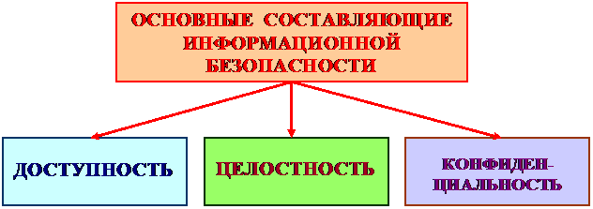

Рисунок 1 – Основные аспекты информационной безопасности

Первый шаг при построении системы ИБ организации - ранжирование и детализация этих аспектов.
Особенности проблематики ИБ объясняется двумя основными причинами:
- ценностью накопленных информационных ресурсов;
- критической зависимостью от информационных технологий.

Разрушение важной информации, кража конфиденциальных данных, перерыв в работе вследствие отказа - все это выливается в крупные материальные потери, наносит ущерб репутации организации. Проблемы с системами управления или медицинскими системами угрожают здоровью и жизни людей.
Современные информационные системы сложны и, значит, опасны уже сами по себе, даже без учета активности злоумышленников. Постоянно обнаруживаются новые уязвимые места в программном обеспечении. Приходится принимать во внимание чрезвычайно широкий спектр аппаратного и программного обеспечения, многочисленные связи между компонентами.
Меняются принципы построения корпоративных ИС. Используются многочисленные внешние информационные сервисы; предоставляются вовне собственные; получило широкое распространение явление, обозначаемое "исконно русским" словом "аутсорсинг", когда часть функций корпоративной ИС передается внешним организациям. Развивается программирование с активными агентами.
Подтверждением сложности проблематики ИБ является параллельный (и довольно быстрый) рост затрат на защитные мероприятия и количества нарушений ИБ в сочетании с ростом среднего ущерба от каждого нарушения. (Последнее обстоятельство - еще один довод в пользу важности ИБ.)
Успех в области информационной безопасности может принести только комплексный подход, сочетающий меры четырех уровней:
- законодательного ;
- административного ;
- процедурного ;
- программно-технического.
Проблема ИБ - не только (и не столько) техническая; без законодательной базы, без постоянного внимания руководства организации и выделения необходимых ресурсов, без мер управления персоналом и физической защиты решить ее невозможно. Комплексность также усложняет проблематику ИБ ; требуется взаимодействие специалистов из разных областей.
В качестве основного инструмента борьбы со сложностью предлагается объектно-ориентированный подход минимизации выполнения требований информационной безопасности, рисунок -2.
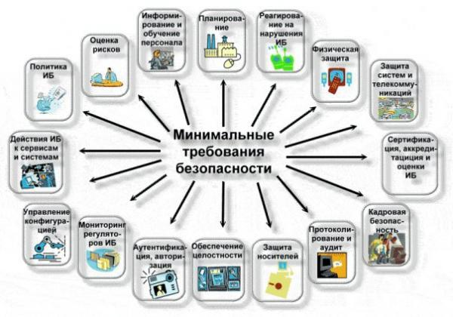
Рисунок 2 - Подход минимизации выполнения требований информационной безопасности

2. Важность и сложность проблемы информационной безопасности.

Законодательный, административный и процедурный уровни
Законодательный уровень является важнейшим для обеспечения информационной безопасности. Необходимо всячески подчеркивать важность проблемы ИБ ; сконцентрировать ресурсы на важнейших направлениях исследований; скоординировать образовательную деятельность; создать и поддерживать негативное отношение к нарушителям ИБ - все это функции законодательного уровня.
На законодательном уровне особого внимания заслуживают правовые акты и стандарты.
Российские правовые акты в большинстве своем имеют ограничительную направленность. Сами по себе лицензирование и сертификация не обеспечивают безопасности. К тому же в законах не предусмотрена ответственность государственных органов за нарушения ИБ. Реальность такова, что в России в деле обеспечения ИБ на помощь государства рассчитывать не приходится.
На этом фоне поучительным является знакомство с законодательством США в области ИБ, которое гораздо обширнее и многограннее российского.
Среди стандартов выделяются "Оранжевая книга", рекомендации X.800 и "Критерии оценки безопасности информационных технологий".
"Оранжевая книга" заложила понятийный базис; в ней определяются важнейшие сервисы безопасности и предлагается методклассификации информационных систем по требованиям безопасности.
Рекомендации X.800 весьма глубоко трактуют вопросы защиты сетевых конфигураций и предлагают развитый набор сервисов имеханизмов безопасности.
Международный стандарт ISO 15408, известный как "Общие критерии", реализует более современный подход, в нем зафиксирован чрезвычайно широкий спектр сервисов безопасности (представленных как функциональные требования ). Его принятие в качестве национального стандарта важно не только из абстрактных соображений интеграции в мировое сообщество; оно, как можно надеяться, облегчит жизнь владельцам информационных систем, существенно расширив спектр доступных сертифицированных решений.
Главная задача мер административного уровня - сформировать программу работ в области информационной безопасности и обеспечить ее выполнение, выделяя необходимые ресурсы и контролируя состояние дел.
Основой программы является политика безопасности, отражающая подход организации к защите своих информационных активов.
Разработка политики и программы безопасности начинается с анализа рисков, первым этапом которого, в свою очередь, является ознакомление с наиболее распространенными угрозами.
Главные угрозы - внутренняя сложность ИС, непреднамеренные ошибки штатных пользователей, операторов, системных администраторов и других лиц, обслуживающих информационные системы.
На втором месте по размеру ущерба стоят кражи и подлоги.
Реальную опасность представляют пожары и другие аварии поддерживающей инфраструктуры.
В общем числе нарушений растет доля внешних атак, но основной ущерб по-прежнему наносят "свои".
Для подавляющего большинства организаций достаточно общего знакомства с рисками; ориентация на типовые, апробированные решения позволит обеспечить базовый уровень безопасности при минимальных интеллектуальных и разумных материальных затратах.
Существенную помощь в разработке политики безопасности может оказать британский стандарт BS 7799:1995, предлагающий типовой каркас.
Разработка программы и политики безопасности может служить примером использования понятия уровня детализации. Они должны подразделяться на несколько уровней, трактующих вопросы разной степени специфичности. Важным элементом программы является разработка и поддержание в актуальном состоянии карты ИС.
Необходимым условием для построения надежной, экономичной защиты является рассмотрение жизненного цикла ИС и синхронизация с ним мер безопасности. Выделяют следующие этапы жизненного цикла:
- инициация;
- закупка;
- установка;
- эксплуатация;
- выведение из эксплуатации.
Безопасность невозможно добавить к системе; ее нужно закладывать с самого начала и поддерживать до конца.
Меры процедурного уровня ориентированы на людей (а не на технические средства) и подразделяются на следующие виды:
- управление персоналом;
- физическая защита;
- поддержание работоспособности;
- реагирование на нарушения режима безопасности;
- планирование восстановительных работ.
На этом уровне применимы важные принципы безопасности:
- непрерывность защиты в пространстве и времени;
- разделение обязанностей;
- минимизация привилегий.
Здесь также применимы объектный подход и понятие жизненного цикла. Первый позволяет разделить контролируемые сущности (территорию, аппаратуру и т.д.) на относительно независимые подобъекты, рассматривая их с разной степенью детализации и контролируя связи между ними.
Понятие жизненного цикла полезно применять не только к информационным системам, но и к сотрудникам. На этапе инициации должно быть разработано описание должности с требованиями к квалификации и выделяемыми компьютерными привилегиями; на этапе установки необходимо провести обучение, в том числе по вопросам безопасности; на этапе выведения из эксплуатации следует действовать аккуратно, не допуская нанесения ущерба обиженными сотрудниками.
Проблемным вопросом остается обеспечение информационной безопасности на основе инженерно-технического обеспечения (ИТО). Противодействие угрозам несанкционированного доступа к информации (утечке) с помощью специальных технических средств основывается на двух ключевых идеях:
– ликвидация (ослабление) канала утечки информации;
– исключение возможности злоумышленника принимать и воспринимать информацию.
На рисунке 3 приведена классификация методов обеспечения информационной безопасности, основанных на использовании инженерно-технических средств.

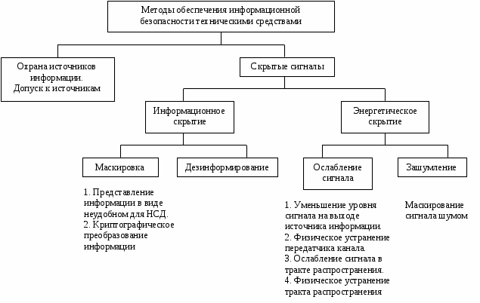

Рисунок 3- Классификация методов обеспечения информационной безопасности

Для эффективного применения технических средств обеспечения информационной безопасности необходимо комплексное проведение организационных (в части технических средств), организационно-технических и технических мероприятий. В настоящее время существует развитый арсенал мер и средств обеспечения информационной безопасности от воздействия угроз НСД. Многие из них являются альтернативными, поэтому необходимо выбрать их оптимальный состав.
Для выявления утечки информации необходим систематический контроль возможности образования каналов утечки и оценки их энергетической опасности на границах контролируемой зоны (территории, помещения).
Одним из основных направлений противодействия утечке информации по техническим каналам и обеспечения безопасности информационных ресурсов является проведение специальных проверок (СП) по выявлению электронных устройств перехвата информации и специальных исследований (СИ) на побочные электромагнитные излучения и наводки технических средств обработки информации, аппаратуры и оборудования, в том числе и бытовых приборов.
Защита информации от утечки по техническим каналам в общем плане сводится к следующим действиям:
- Своевременному определению возможных каналов утечки информации.
- Определению энергетических характеристик канала утечки на границе контролируемой зоны (территории, кабинета).
- Оценке возможности средств злоумышленников обеспечить контроль этих каналов.

Еще одна важная проблема информационной безопасности это правильная организация работы службы безопасности:

- Организационно-правовой статус службы безопасности. Многогранность организационной сферы обеспечения безопасности обуславливает создание специальной службы безопасности (СБ), осуществляющей все организационные мероприятия. СБ формируется на основе анализа, оценки и прогнозирования деятельности организации в части решения задач обеспечения ее безопасности.
- Служба безопасности – система штатных органов управления и подразделений, предназначенных для обеспечения безопасности организации.
- Правовой основой формирования СБ является решение руководства о создании СБ, оформленное соответствующим приказом или распоряжением, либо решением вышестоящей организации, в состав которой входит данная организация.
- СБ предприятия подчиняется руководителю службы безопасности, который находится в подчинении руководителя организации. Штатная структура и численность СБ определяется реальными потребностями организации.
Структура и задачи службы безопасности представлены на рисунке 4

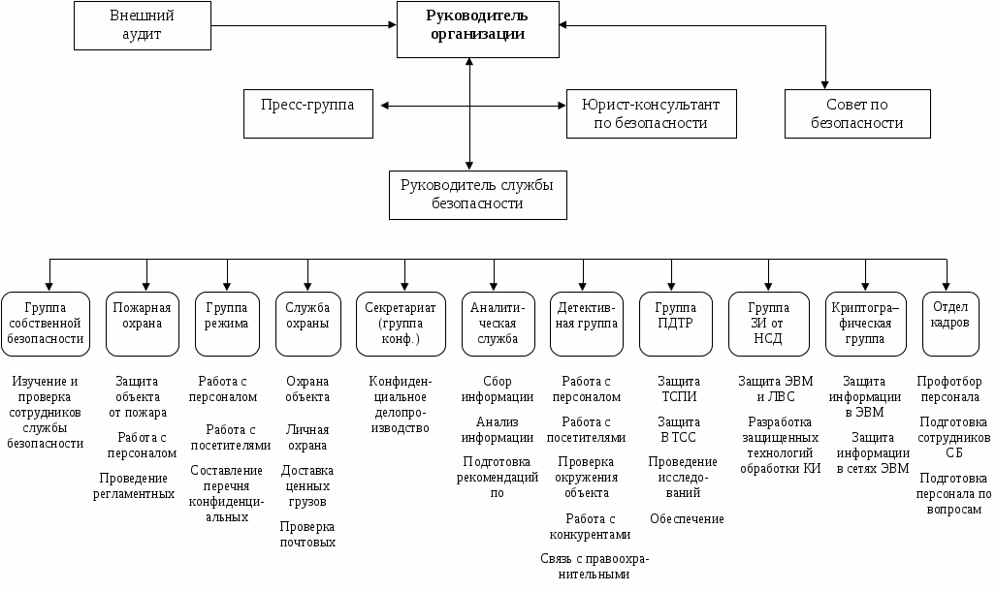

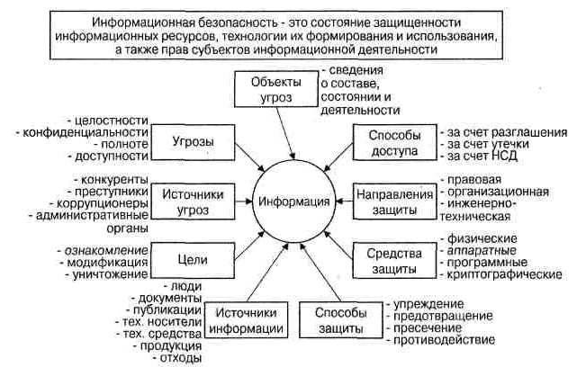

Рисунок 4 - Структура и задачи службы безопасности

Проблема оценки эффективности систем защиты

Необходимо отметить, что пользователи явно ощущают лишь отрицательные стороны систем защит. А производители ПО рассматривают только относящиеся к ним «плюсы» и «минусы» систем защиты и практически не рассматривают факторы, относящиеся к конечному потребителю. По результатам исследований был разработан набор показателей применимости и критериев оценки СЗПО.
Показатели применимости:
Технические — соответствие СЗПО функциональным
требованиям производителя ПО и требованиям по стойкости, системные требования ПО и системные требования СЗПО, объем ПО и объем СЗПО, функциональная направленность ПО, наличие и тип СЗ у аналогов ПО — конкурентов.
Экономические — соотношение потерь от пиратства и
общего объема прибыли, соотношение потерь от пиратства и стоимости СЗПО и ее внедрения, соотношение стоимости ПО и стоимости СЗПО, соответствие стоимости СЗПО и ее внедрения поставленным целям.
Организационные — распространенность и популярность ПО, условия распространения и использования ПО, уникальность ПО, наличие угроз, вероятность превращения пользователя в злоумышленника, роль документации и поддержки при использовании ПО.
Критерии оценки:
Защита как таковая — затруднение нелегального копирования и доступа, защита от мониторинга, отсутствие логических брешей и ошибок в реализации системы.
Стойкость к исследованию/взлому — применение
стандартных механизмов, новые/нестандартные механизмы.
Отказоустойчивость (надежность) — вероятность
отказа защиты (НСД), время наработки на отказ, вероятность отказа программы защиты (крах), время наработки на отказ, частота ложных срабатываний.
Независимость от конкретных реализаций ОС — использование недокументированных возможностей, «вирусных» технологий и «дыр» ОС.
Совместимость — отсутствие конфликтов с системным и прикладным ПО, отсутствие конфликтов с существующим АО, максимальная совместимость с разрабатываемым АО и ПО.
Неудобства для конечного пользователя ПО — необходимость и сложность дополнительной настройки системы защиты, доступность документации, доступность ин-
формации об обновлении модулей системы защиты из-за
ошибок/несовместимости/нестойкости, доступность сервисных пакетов, безопасность сетевой передачи пароля/ключа, задержка из-за физической передачи пароля/ключа, нарушения прав потребителя.
Побочные эффекты — перегрузка трафика, отказ в
обслуживании, замедление работы защищаемого ПО и ОС, захват системных ресурсов, перегрузка ОЗУ, нарушение стабильности ОС.
Стоимость — стоимость/эффективность, стоимость/цена защищаемого ПО, стоимость/ликвидированные убытки.
Доброкачественность — доступность результатов независимой экспертизы, доступность информации о побочных эффектах, полная информация о СЗ для конечного пользователя.
Общая картина взаимодействия агентов рынка программного обеспечения представлена на схеме рисунок 4.
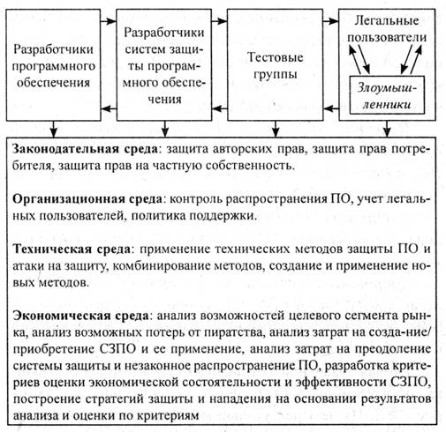

Рисунок 4 - Картина взаимодействия агентов рынка программного обеспечения
Из четырех указанных выше видов среды взаимодействия защищающейся стороне подконтрольны три
вида — организационная, техническая и экономическая
среда. Важнейшей средой взаимодействия является несомненно экономическая среда, так как экономическое взаимодействие, является первопричиной и целью всего взаимодействия.
При разработке и анализе защиты программного обеспечения необходимо учитывать существующую законодательную базу, при этом нужно проводить подробный экономический анализ ситуации, применяя различные критерии оценки, а затем создавать стратегию защиты,
включающую применение технических и организационных мер защиты программного обеспечения. На рисунке 5 представлена перспективная картина информационной защиты, что нас ждет впереди

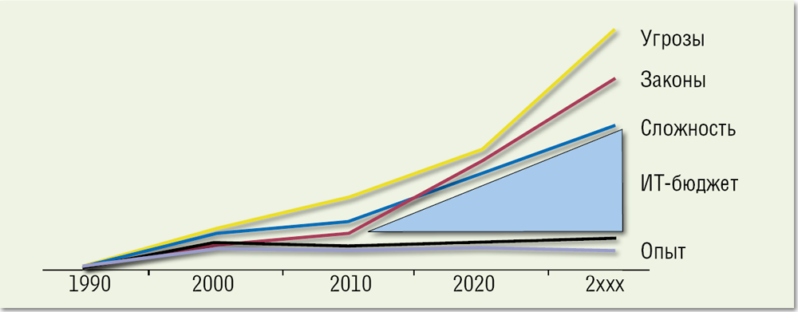

Рисунок 5- Аналитическая схема информационной безопасности

Наиболее активными пользователями услуг в области ИБ останутся крупные компании финансового сектора, телекоммуникационные операторы и государственные структуры. Основными заказчиками традиционно являются государственные компании и крупные коммерческие предприятия. Они реализуют проекты по управлению идентификационной информацией, защите от утечек данных (DLP), защите персональных данных, PCI DSS, созданию центров управления ИБ, систем сетевой и антивирусной безопасности, строгой аутентификации и т. п. Между тем в 2017 году наблюдался значительный рост потребности в обеспечении ИБ не только со стороны крупных компаний, но также среднего и малого бизнеса, и данная тенденция сохранится в 2018 году. На рынке интеграции ИБ продолжится консолидация.
В таблице 1 представлены проблемные технологии ИБ и причина их внимания.

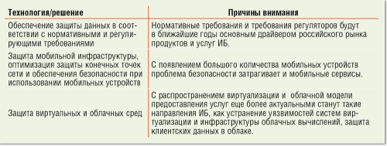

Сегодня бизнес проявляет повышенное внимание к ИБ: заказчики осознают необходимость реальной защиты от конкретных угроз, выделяя на это значительные бюджеты, но стремятся жестко контролировать и обосновывать расходование средств. Их все больше интересует не отдельный продукт, а полный жизненный цикл построения системы безопасности — начиная с обследования и проектирования решения, установки и настройки оборудования и заканчивая обучением специалистов и техническим сопровождением.
К наиболее актуальным задачам ИБ эксперты относят предотвращение утечек данных, строительство защищенных сетей, обеспечение безопасности мобильной инфраструктуры и «конечных точек» сети. Будут совершенствоваться решения безопасности для облачных вычислений. В течение ближайших пяти лет рынок ИБ претерпит существенные изменения, что связано, прежде всего, с изменением технологий ИТ и моделей предоставления сервисов. Распространение информационных технологий сопровождается увеличением числа уязвимостей и ростом угроз, в особенности в сфере мобильных устройств (смартфонов, планшетов, нетбуков, ноутбуков) и облачных вычислений. Это заставит компании наращивать расходы на ИБ, а разработчиков — создавать адекватные технологии защиты и безопасного доступа к корпоративной почте, информации, приложениям и мобильным сервисам.
Вследствие распространения социальных сетей усложняется структура рисков, так как механизмы угроз становятся все более изощренными — для сбора информации используются трояны, ботнеты, руткиты и прочие виды атак.
Для банковского сектора одной из основных задач становится защита персональных данных и противодействие мошенничеству с пластиковыми платежными картами, в том числе при онлайновых операциях. Интернет — это зона высокого риска, и все чаще финансовые организации вынуждены заниматься обеспечением всесторонней защиты. Это требует комплексного подхода и эффективного управления. Поэтому заказчики будут переходить к построению интегрированных систем с централизованным управлением всей инфраструктурой безопасности и реализовывать проекты по созданию центров управления ИБ, включающие как мониторинг событий безопасности, так и анализ транзакций баз данных и приложений.
Как отмечают эксперты, для всесторонней защиты сегодня требуется сочетание облачных и традиционных антивирусных технологий. Локальные программы отслеживают и анализируют системные события, блокируют вредоносное ПО, собирают и обрабатывают информацию о работе программного обеспечения, передавая ее в облако, ресурсы которого позволяют быстро исследовать сложные угрозы. В результате достигается высокая скорость реакции на угрозы, а сам антивирус становится более «легким» и требует меньше системных ресурсов. Значительное пополнение ожидает и семейство антивирусов для мобильных платформ.

